Go | No-go
Het is duidelijk waarom je de foto hebt gekozen, wat je op de foto ziet, wat je al weet van het fenomeen én wat je nog wilt leren.  Wat je nog wilt leren sluit aan bij wat je al weet, en je daagt jezelf voldoende uit om te leren. Moeilijk moet!  Hetgeen wat je wilt leren sluit aan op de hoofdvraag die je hebt ontworpen.  Je vragen zijn duidelijk en afgebakend en het antwoord op de vragen is naar verwachting eenduidig.  Je deelvragen beantwoorden je hoofdvraag op een gestructureerde manier en nodigen niet uit tot zijpaden. | Het is onduidelijk waarom je de foto hebt gekozen, wat je op de foto ziet, wat je al weet van het fenomeen óf wat je nog wilt leren.  Wat je wilt leren is te makkelijk en je daagt jezelf in je vraagstelling nauwelijks uit om iets bij te leren.  Hetgeen wat je wilt leren is iets anders als de hoofdvraag die je hebt ontworpen.  Je hoofdvraag is vaag, op verschillende manieren te interpreteren en je antwoord kan alle kanten op gaan.  Je deelvragen beantwoorden iets anders dan je hoofdvraag en ze leiden je af van hetgeen je wilt leren.
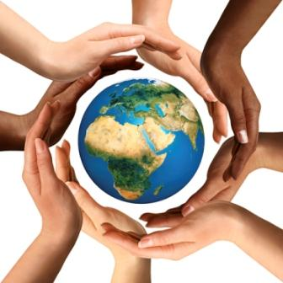
Rubric onderzoeksvragen
Naam beoordelaar: Meneer Boll
Beoordeeld de opdracht van: __________________________

